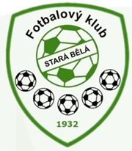
POZVÁNKA

Vážení rodiče, vážení hráči

dovolujeme si Vás pozvat na schůzku s trenéry družstva mladších žáků.
Schůzka se uskuteční ve středu 27. listopadu 2019 v 17:30 hodin na hřišti ve Staré Bělé.

PROGRAM
- Tréninkový plán – podzim 2019
- Tělocvičny – zimní přípravné období
- Placení oddílových příspěvků a členství ve FAČR.
- Různé

Na Vaši účast se těšíme.

Ing. Zdeněk Palička
předseda FK Stará Bělá

